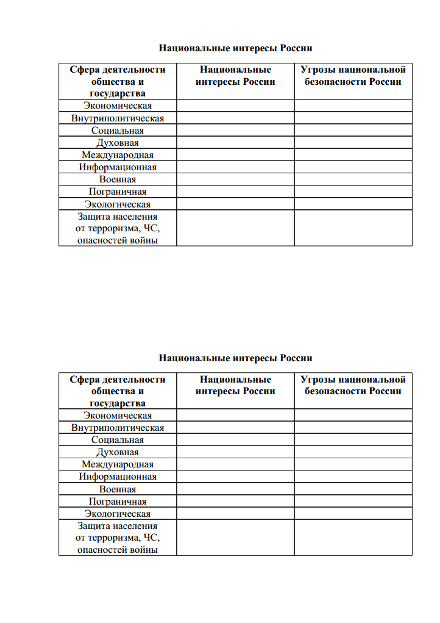

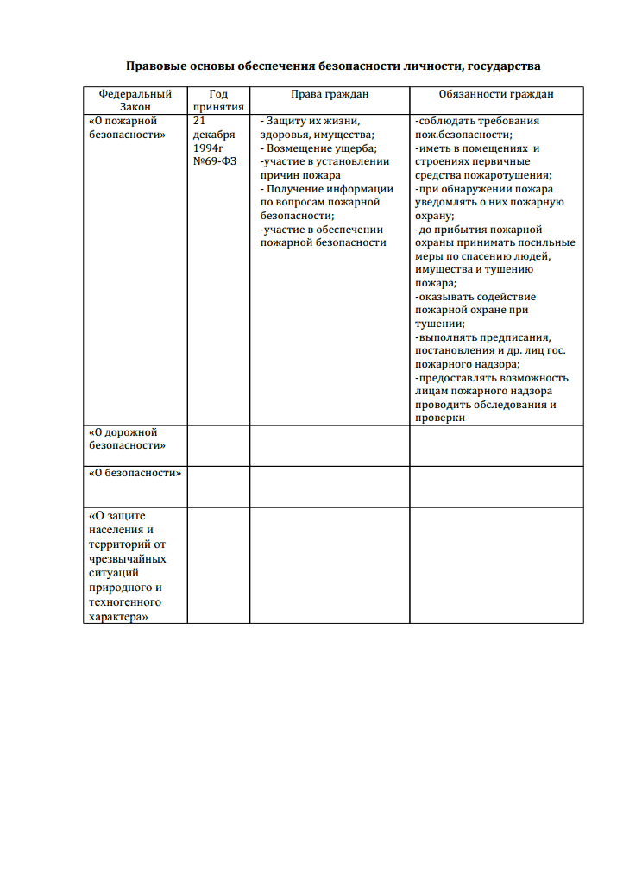

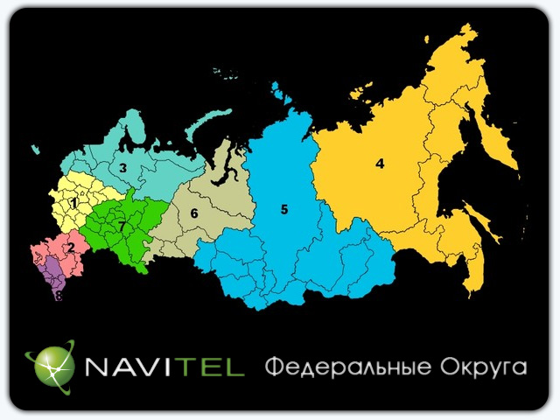

1-Центральный федеральный округ
2-Южный федеральный округ
3-Северо-западный федеральный округ
4-Дальневосточный федеральный округ
5-Сибирский федеральный округ
6-Уральский федеральный округ
7-Приволжский федеральный округ
8-Северо-Кавказский федеральный округ

Сфера деятельности общества и государства | Национальные интересы России | Угрозы национальной безопасности России
Экономическая | В экономической сфере:заключают- ся в обеспечении динамично развивающегося _____________ и ___________;  в обеспечении высокого ________ ______ народов России.
Внутриполитическая | Во внутриполитической сфере эти условия состоят:  в сохранении и укреплении __к______________строя, институтов государственной власти;  в обеспечении___г_________ мира и национального ___с_______, территориальной _______________,единства правового пространства, правопорядка;  в завершении процесса становления д________________ общества;  в нейтрализации причин и условий, способствующих возникновению политического и религиозного экстремизма, этносепаратизма и их последствий —__с____________ ,межэтнических и __р____________конфликтов, терроризма.
Социальная
Духовная | В духовной сфере:  в укреплении ___________ ценностей общества;  в сохранении традиций __п______ма__ и ________________,в укреплении культурного и _________ потенциала страны.
Международная | в обеспечении _______________;  в упрочении позиций России как великой державы — одного из влиятельных центров многополярного мира;  в развитии равноправных и взаимовыгодных отношений со всеми странами и интеграционными объединениями, прежде всего с государствами — участниками _ _ _ и традиционными партнерами России;  в повсеместном соблюдении _____ и _________ человека и недопустимости применения при этом двойных стандартов.
Информационная
Военная | В военной сфере:  в защите ее ________________, суверенитета, ______________ и _______________ целостности;  в предотвращении военной агрессии против России и ее союзников;  в обеспечении условий для мирного демократического развития государства.
Пограничная
Экологическая
Защита населения от ЧС, терроризма, опасностей войны

Контрольные вопросы
- Что понимается под национальной безопасностью России?
- В чем заключается отрицательное влияние человеческого фактора на национальную безопасность России?
- Почему в настоящее время остро встал вопрос о формировании общей культуры в области безопасности у населения России?
- Почему принято считать, что высокий уровень культуры в области безопасности жизнедеятельности может обеспечить человеку благополучную жизнь?
- Почему на национальную безопасность России оказывает определенное влияние поведение каждого человека?

1 вариант | 2 вариант
- Что понимается под национальной безопасностью России?  2.Что представляют собой интересы личности в общем содержании национальных интересов России?  3.Что представляют собой интересы государства в общем содержании национальных интересов России?  4.Национальные интересы России во внутри-политической сфере состоят:  в сохранении и укреплении _____________строя, институтов государственной власти;  в обеспечении____________ мира и национального __________, территориальной _______________,единства правового пространства, правопорядка;  в завершении процесса становления ________________ общества;  в нейтрализации причин и условий, способствующих возникновению политического и религиозного экстремизма, этносепаратизма и их последствий —______________ ,межэтнических и ______________конфликтов, терроризма.  5. Национальные интересы России в духовной сфере состоят:  в укреплении ___________ ценностей общества;  в сохранении традиций ______________ и _______________,в укреплении культурного и _________ потенциала страны.  6. Под обеспечением безопасности жизнедеятельности населения в условиях чрезвычайных ситуаций мирного и военного времени понимаются:  - ……………_ и ………….. чрезвычайных ситуаций природного, техногенного и социального характера;  - ………….. населения о чрезвычайных ситуациях;  - инженерная защита ……… и ………. от чрезвычайных ситуаций;  - ………….. и ……………… защита населения;  - …………….населения;  - организация аварийно-спасательных и других неотложных работ в зонах …………. …………, жизнеобеспечения населения, пострадавшего от чрезвычайных ситуаций. | 1.Что представляют собой в общем виде национальные интересы России?  2.Что представляют собой интересы общества в общем содержании национальных интересов России?  3.Национальные интересы России в экономической сфере: заключаются в обеспечении динамично развивающегося _____________ и ___________;  в обеспечении высокого ________ ______ народов России.  4.Национальные интересы России в международной сфере состоят :  в обеспечении _______________;  в упрочении позиций России как великой державы — одного из влиятельных центров многополярного мира;  в развитии ___________ и _____________ отношений со всеми странами и интеграционными объединениями, прежде всего с государствами — участниками _ _ _ и традиционными партнерами России;  в повсеместном соблюдении _____ и _________ человека и недопустимости применения при этом двойных стандартов.  5.В военной сфере. Национальные интересы России состоят:  в защите ее ________________, суверенитета, ______________ и _______________ целостности;  в предотвращении военной агрессии против России и ее союзников;  в обеспечении условий для мирного демократического развития государства.

1 вариант | - вариант
1.Что понимается под национальной безопасностью России?  1. под национальной безопасностью Российской Федерации понимается безопасность ее многонационального народа как носителя суверенитета и единственного источника власти в Российской Федерации.  2.Что представляют собой интересы личности в общем содержании национальных интересов России?  Интересы личности определяются возможностью каждого гражданина России реализовывать свои конституционные права и свободы в обеспечении личной безопасности, в повышении качества и уровня жизни.  3.Что представляют собой интересы государства в общем содержании национальных интересов России?  Интересы государства определяются незыблемостью конституционного строя, суверенитета и территориальной целостности России, политической, экономической стабильностью, обеспечением законности и поддержанием правопорядка, развитием взаимовыгодного международного сотрудничества.  4.Национальные интересы России во внутри-политической сфере состоят:  в сохранении и укреплении __конституционного___________строя, институтов государственной власти;  в обеспечении___гражданского_________ мира и национального __согласия________, территориальной __целостности_____________,единства правового пространства, правопорядка;  в завершении процесса становления _____демократического___________ общества;  в нейтрализации причин и условий, способствующих возникновению политического и религиозного экстремизма, этносепаратизма и их последствий —__социальных____________ ,межэтнических и __религиозных____________конфликтов, терроризма.  5. Национальные интересы России в духовной сфере состоят:  в укреплении _нравственных__________ ценностей общества;  в сохранении традиций __патриотизма____________ и __гуманизма_____________,в укреплении культурного и __научного_______ потенциала страны.  6. Под обеспечением безопасности жизнедеятельности населения в условиях чрезвычайных ситуаций мирного и военного времени понимаются:  - …Мониторинг…………_ и прогнозирование………….. чрезвычайных ситуаций природного, техногенного и социального характера;  - …Оповещение……….. населения о чрезвычайных ситуациях;  - инженерная защита …населения…… и …территорий……. от чрезвычайных ситуаций;  - …Радиационная……….. и …химическая…………… защита населения;  - …эвакуация………….населения;  - организация аварийно-спасательных и других неотложных работ в зонах …ЧС………. …………, жизнеобеспечения населения, пострадавшего от чрезвычайных ситуаций. | 1.Что представляют собой в общем виде национальные интересы России?  важнейшей составляющей национальных интересов России является защита личности, общества и государства от терроризма, в том числе международного, а также от чрезвычайных ситуаций природного и техногенного характера и их последствий, а в военное время от опасностей, возникающих при ведении военных действий или вследствие этих действий, а также усиление роли и ответственности человека за свои дела и поступки при соблюдении мер безопасности во всех сферах жизнедеятельности, повышение общей культуры в области безопасности для снижения отрицательного влияния человеческого фактора на безопасность личности, общества и государства.  2.Что представляют собой интересы общества в общем содержании национальных интересов России?  Интересы общества обеспечиваются упрочением демократии, созданием правового социального государства, духовным обновлением России  3.Национальные интересы России в экономической сфере: заключаются в обеспечении динамично развивающегося __производства___________ и __рынка_________;  в обеспечении высокого _уровня _______ ___жизни___ народов России.  4.Национальные интересы России в международной сфере состоят :  в обеспечении _суверенитета______________;  в упрочении позиций России как великой державы — одного из влиятельных центров многополярного мира;  в развитии ___равноправных________ и ___взаимовыгодных__________ отношений со всеми странами и интеграционными объединениями, прежде всего с государствами — участниками _СНГ _ _ и традиционными партнерами России;  в повсеместном соблюдении _прав____ и ___свобод______ человека и недопустимости применения при этом двойных стандартов.  5.В военной сфере. Национальные интересы России состоят:  в защите ее __независимости______________, суверенитета, __государственной____________ и __территориальной_____________ целостности;  в предотвращении военной агрессии против России и ее союзников;  в обеспечении условий для мирного демократического развития государства.

_____________________________________________

